**第六章 算一算（二）**

**第14讲 合理分组**

**【专题导引】**

小朋友，给你几个数，要求你在加减运算的基础上，把所给的几个数进行合理分组，填入已列好的算式中，使等式成立。

“合理分组，巧填算式”是一种有趣的数学问题。小朋友们要善于观察、分析所给的数，找出其中的规律，在此基础上，大胆地进行尝试。

**【典型例题】**

【B1】把1、2、3、4这四个数分别填入“□”中（每个数只能用一次），使等式成立。

□+□=□+□

【试一试】把2、3、4、5这四个数分别填入“□”中（每个数只能用一次），使等式成立。

□+□=□+□

【B2】把3、4、5、6这四个数分别填入“□”中（每个数只能用一次），使等式成立。

□－□=□－□

【试一试】把5、6、7、8这四个数分别填入“□”（每个数只能用一次），使等式成立。

□－□=□－□

【B3】把2、3、4、5这四个数分别填入“□”（每个数只能用一次），使等式成立。

□+□-□=□

【试一试】把3、4、5、6这四个数分别填入“□”（每个数只能用一次），使等式成立。

□+□-□=□

【A1】把2、4、5、6、7和10这六个数分别填入“□”（每个数只能用一次），使等式成立。

□+□=□ □-□=□

【试一试】把3、5、6、7、9和12这六个数分别填入“□”（每个数只能用一次），使等式成立。

□+□=□ □-□=□

【A2】把1、2、3、4、5、6、7、8这八个数分别填入“□”（每个数只能用一次），使等式成立。

□+□-□=□ □+□-□=□

【试一试】把3、4、5、6、7、8、9、10这八个数分别填入“□”（每个数只能用一次），使等式成立。

□+□-□=□ □+□-□=□

**课 外 作 业**

**家长签名：**

1、把3、5、7、9这四个数分别填入“□”中（每个数只能用一次），使等式成立。

□+□=□+□

2、把1、3、5、7这四个数分别填入“□”（每个数只能用一次），使等式成立。

□-□=□-□

3、把3、5、7、9这四个数分别填入“□”（每个数只能用一次），使等式成立。

□+□-□=□

4、把2、6、7、8、9和14这六个数分别填入“□”（每个数只能用一次），使等式成立。

□+□=□ □-□=□

5、把1、3、5、7、8、10、12、14这八个数分别填入“□”（每个数只能用一次），使等式成立。

□+□-□=□ □+□-□=□

**SO00289_我的学习收获：**

**。**

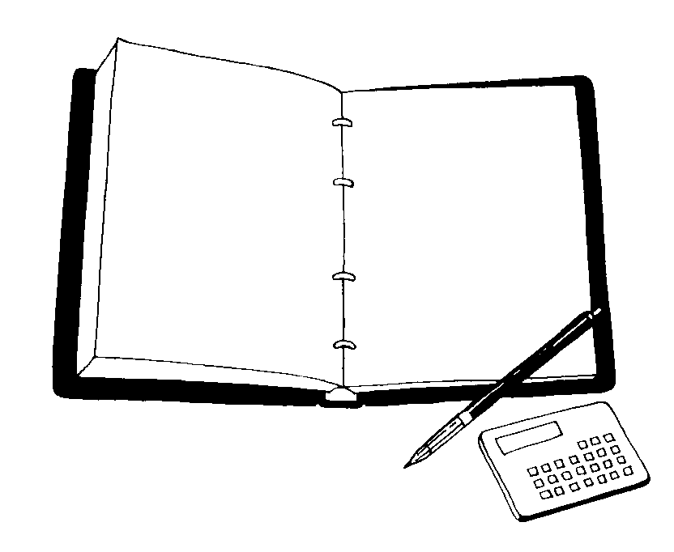

**我来编题：**